MODUL AJAR KURIKULUM MERDEKA 2022 (PROTOTIPE)
BAHASA INGGRIS SD KELAS 1

INFORMASI UMUM
A. IDENTITAS MODUL
Nama Penyusun : .....................................
Instansi : SD ...............................
Tahun Penyusunan : Tahun 202..
Jenjang Sekolah : SD
Mata Pelajaran : Bahasa Inggris
Kelas/Semester : I (Satu) / I (Ganjil)
Alokasi Waktu : 3 Minggu (2 X 35 Menit)
Unit /Tema : 7 / It is a big circle.
B. KOMPETENSI AWAL
    - Anak mampu menyebutkan lingkaran, persegi dan segitiga.
    - Anak dapat menyebutkan ukuran (besar dan kecil) benda
C. PROFIL PELAJAR PANCASILA
    - Beriman, bertaqwa kepada Tuhan Yang Maha Esa dan berakhlak mulia.
    - Kebhinekaan global
    - Mandiri
    - Bergotong royong
    - Kreatif
D. SARANA DAN PRASARANA
- Alat Pembelajaran : Komputer / laptop, jaringan internet, proyektor
- Sumber Belajar (Kementerian Pendidikan, Kebudayaan, Riset, Dan Teknologi Republik Indonesia, 2021 Buku Panduan Guru dan Buku Siswa, Bahasa Inggris untuk SD Kelas 1 Penulis: Lala Intan Gemala, dkk),
- Media benda yang berentuk lingkaran, segiempat, dan segitiga.
- Lampu ruang kelas yang memadai
- Ruang kelas yang cukup luas
E. TARGET PESERTA DIDIK
- Peserta didik reguler/tipikal
F. JUMLAH PESERTA DIDIK
- Minimum 15 Peserta didik, Maksimum 25 Peserta didik
G. MODEL PEMBELAJARAN
- Tatap Muka
KOMPNEN INTI
A. TUJUAN KEGIATAN PEMBELAJARAN
Capaian Pembelajaran (Fase A) :
Menyimak – Berbicara
- Peserta didik menggunakan bahasa Inggris sederhana untuk berinteraksi dalam situasi sosial dan kelas seperti berkenalan, memberikan informasi diri, mengucapkan salam dan selamat tinggal.
- Peserta didik merespon instruksi sederhana (dengan bantuan visual) melalui gerakan tubuh atau menjawab pertanyaan pendek sederhana dengan kata, frase atau kalimat sederhana.
- Peserta didik memahami ide pokok dari informasi yang disampaikan secara lisan dengan bantuan visual dan menggunakan kosa kata sederhana.
- Peserta didik menggunakan alat bantu visual untuk membantu mereka berkomunikasi.

Tujuan Pembelajaran Unit 7 :
- Peserta didik mampu mengidentifikasi macam-macam bentuk beserta ukurannya.
B. PEMAHAMAN BERMAKNA
    - Anak mampu menyebutkan lingkaran, persegi dan segitiga.
    - Anak dapat menyebutkan ukuran (besar dan kecil) benda
C. PERTANYAAN PEMANTIK
- Arti kata It is a big circle dalam bahasa Indonesia ?
D. KEGIATAN PEMBELAJARAN
Kegiatan Pembukaan:
    - Siswa dan guru saling menyapa dalam bahasa Inggris, lalu secara tertib mempersiapkan diri untuk mengikuti pembelajaran.
    - Siswa yang mendapat giliran memimpin doa untuk memulai proses pembelajaran.
    - Siswa menjawab pertanyaan dari guru seputar perasaan mereka dan kondisi kesehatan mereka di hari itu sambil guru melakukan presensi.
    - Guru menyampaikan bahwa peserta didik akan mengenal bentuk benda (kardus, jam, penggaris segitiga).
    - Guru menunjukkan dan menyebutkan nama beberapa bentuk benda.
    - Guru mengajak peserta didik menirukan nama beberapa bentuk benda yang disebutkan.
Contoh percakapan guru:
Guru : "Children. Look. I bring some things. There is box, clock, and ruler. What shape is this? Let's guess."
Guru : "Is the box circle?"
Peserta didik : "No."
Guru : "Is the box square?"
Peserta didik : "Yes."
Guru : "Ok. Good. Now let's say after me, square."

Kegiatan Inti
Prosedur Kegiatan:
- Listen and draw
Kegiatan ini menggunakan gunting dan lem, siswa sudah diberi tugas membawa alat tersebut sebelumnya. Guru sudah memfotokopi halaman 64 - 65.
- Guru menyampaikan bahwa peserta didik akan menggambar bentuk benda pada halaman 63.
- Guru menunjuk beberapa benda di kelas (papan tulis) dan bertanya
Guru : "What is this?"
Peserta didik : "This is blackboard."
Guru : "What shape is this?"
Peserta didik : "Square."
Guru : "Good."
- Guru mengajak peserta didik menggambar di awan bentuk benda dengan jari telunjuk.
Ok. Now listen to me, up your finger and draw the shape.
Let's draw circle.
Let's draw big circle.
Let's draw small circle.
Good.
- Guru menyampaikan kepada peserta didik bahwa kita akan menggambar bentuk benda halaman 63
Guru : Ok boys and girls. Let's draw two squares on the table.
Peserta didik : peserta didik menggambar.

Prosedur Kegiatan:
- Cut and stick
- Guru meminta peserta didik membuka halaman 55.
- Guru mengingatkan kembali dengan menggambar di awan
Ok students. Listen to me, up your finger and draw the shape.
Let's draw circle.
Let's draw square.
Let's draw triangle.
Good.
- Guru memberitahu bahwa peserta didik akan menggunting dan menempel bentuk benda.
- Guru mengajak peserta didik membuka halaman 64- 65.
Guru: Students. Look it's house picture, but the house is not tidy yet. Let's shape the house. Cut the shapes and then stick it on book.

Prosedur Kegiatan:
- Look and tick
- Guru memberitahu bahwa peserta didik akan mencentang bentuk benda.
- Guru mengajak peserta didik membuka buku halaman 66.
- Guru meminta peserta didik mengerjakan halaman tersebut dengan melihat gambar dan memberi tanda centang pada nama bentuk yang sesuai.

Prosedur Kegiatan:
- Point and say
Kegiatan ini bisa dilakukan di dalam/ di luar kelas.
- Guru mengajak peserta didik berkeliling kelas untuk mengingatkan bentuk benda
Boys and girls. We will go around this school.
I will point things and you say what colour and what shape is it, ok.
- Setelah berkeliling sekolah guru mengajak peserta didik mengamati gambar yang ada di halaman 67.
Guru : We have round the school and we find many shape
What colour is the third grade door?
Peserta didik : Brown
Guru : That's right. Now open your book page 69. Listen and put a tick yes or no.
Number one, is the red roof triangle?
Peserta didik : (mengisi kolom yang tersedia)

Prosedur Kegiatan:
- Listen and tick
Kegiatan ini membutuhkan beberapa benda atau kartu ± 2 berbentuk lingkaran,
persegi dan segitiga untuk mengaitkan materi shape and number.
- Guru memberitahu bahwa kegiatan kali ini mendengarkan bentuk benda dari ucapan guru dan mencentang bentuk yang disebutkan.
- Guru mengajak peserta didik mengamati benda yang dibawa oleh guru
Guru : "Ok boys and girls. Look at me. I have many cards with different shapes. What shape is it?"(sambil mengangkat benda berbentuk circle).
Peserta didik : "Circle."
Guru : "Good. How many circle. Let's count,One, two, three.
- Guru mengajak peserta didik membuka buku halaman 69.
Contoh instruksi: Now open your book page 69. Listen to me. I am going to say the shape then find the picture and put a tick to the box.

Prosedur Kegiatan:
- My new words
Pada tahapan ini guru mengajak peserta didik untuk menyebutkan dan mengucapkan kembali semua kosa kata tentang bentuk (shape) yang telah dipelajari dengan benar dan tepat.

Kegiatan Penutup
    - Siswa menjawab pertanyaan dari guru seputar hal apa yang menarik bagi mereka selama proses pembelajaran hari tersebut. Pertanyaan Menyebutkan dan menentukan bentuk bangun datar?
    - Guru meminta peserta didik untuk membawa LKPD hasil Belajar ke rumah masing-masing, dan meminta peserta didik untuk menunjukkan kepada orang tua/keluarga (penguatan refleksi pemikiran dan proses berfikir).
    - Siswa yang mendapat giliran memimpin doa untuk menutup proses pembelajaran.
    - Siswa mengucapkan salam dan terima kasih, kemudian bersama dengan guru saling mengucapkan selamat berpisah

E. ASESMEN / PENILAIAN
Indikator: Menyebutkan dan menentukan bentuk bangun datar
No | Nama | Aspek |  |  |  |  |  |  |  |  | Rata-rata
 |  | Kelancaran |  |  | Ketuntasan |  |  | Pelafalan
 |  | 1 | 2 | 3 | 1 | 2 | 3 | 1 | 2 | 3
1. | Halwa
2. | Haidar
3.
Kelancaran:
1. Jeda lama dalam berkomunikasi
2. Sedikit jeda dalam berkomunikasi
3. Berkomunikasi tanpa jeda yang lama

Ketuntasan:
1. Kesulitan berkomunikasi
2. Sedikit kesulitan berkomunikasi
3. Berkomunikasi dengan baik

Pelafalan:
1. Kesulitan melafalkan
2. Sedikit kesulitan melafalkan
3. Lancar melafalkan.
F. KEGIATAN PENGAYAAN DAN REMEDIAL
Pengayaan
- Pengayaan: Berisi informasi tentang kegiatan pembelajaran yang dapat digunakan guru untuk siswa yang memiliki minat tinggi terhadap topik/kegiatan pembelajaran atau memperlihatkan penguasaan kompetensi yang lebih tinggi dibanding kompetensi yang sedang dipelajari. Kegiatan Pengayaan dilakukan memilih satau satu kegiatan tesebut :
- Kegiatan pengamatan aktifitas yang sesuai dengan Circle, Square, Triangle
- Kegiatan pendampingan dengan peserta didik lain yang belum menguasai penerapan Circle, Square, Triangle

Remedial
- Remedial : Berisi informasi tentang kegiatan pembelajaran untuk peserta didik yang ingin memperkuat pemahaman pada kompetensi sebelum kompetensi yang sedang di pelajari atau untuk peserta didik yang memperlihatkan penguasaan kompetensi yang lebih rendah dibanding kompetensi yang sedang dipelajari. Kegiatan remedial dilakukan melalui kegiatan:
1. Mengikuti kegiatan penguataan konsep penerapan yang sesuai dengan Circle, Square, Triangle
2. Peserta didik setelah itu melakukan tutor sebaya dengan teman yang sudah mencapai tujuan pembelajaran

LAMPIRAN
A. LEMBAR KERJA PESERTA DIDIK (LKPD)
LEMBAR KERJA PESERTA DIDIK (LKPD) Ke-1
Nama :
Kelas :
Petunjuk!
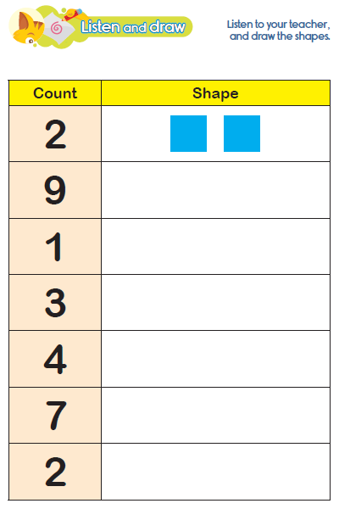

LEMBAR KERJA PESERTA DIDIK (LKPD) Ke-2
Nama :
Kelas :
Petunjuk!
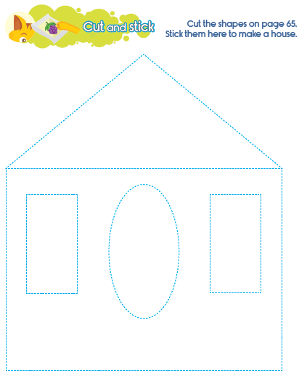
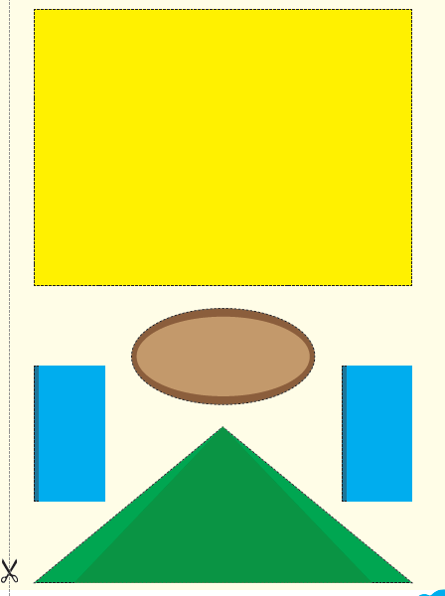

LEMBAR KERJA PESERTA DIDIK (LKPD) Ke-3
Nama :
Kelas :
Petunjuk!
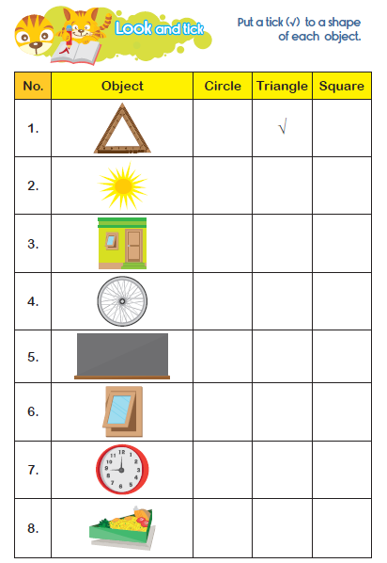
LEMBAR KERJA PESERTA DIDIK (LKPD) Ke-4
Nama :
Kelas :
Petunjuk!
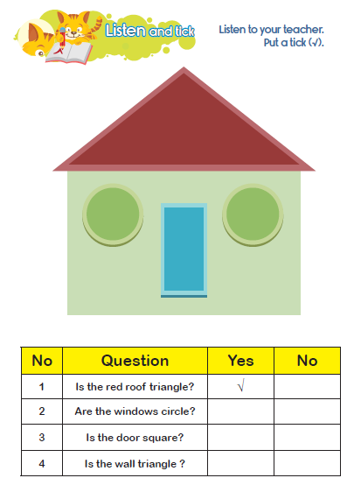

LEMBAR KERJA PESERTA DIDIK (LKPD) Ke-5
Nama :
Kelas :
Petunjuk!
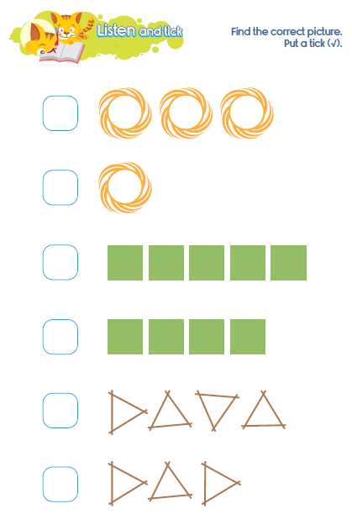


Nilai |  | Paraf Orang Tua

B. REFLEKSI PESERTA DIDIK DAN GURU
A. Refleksi Guru:
1. Bagaimanakah reaksi peserta didik dalam mengikuti pembelajaran pada unit ini?
2. Apakah yang menjadi kendala dalam pembelajaran pada unit ini?
3. Bagaiamana pencapaian Keberhasilan dalam pembelajaran unit ini?
4. Apa poin penting yang menjadi catatan dalam menyelesaikan permasalahan pembelajaran pada unit ini?
5. Satu kata atau kalimat yang menggambarkan pencapaian pembelajaran pada unit ini?

B. Refleksi Peserta Didik:
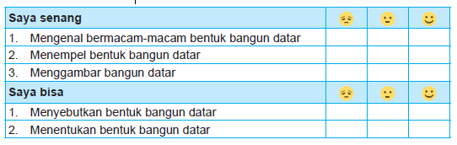

C. GLOSARIUM
- Children are able to say circle, square and triangle.
- Children are able to mention size (big and small) things.
- Circle, Square, Triangle.
D. DAFTAR PUSTAKA
- Kementerian Pendidikan, Kebudayaan, Riset, Dan Teknologi Republik Indonesia, 2021 Buku Panduan Guru dan Siswa My Next Words untuk SD Kelas I , Penulis: Lala Intan Gemala, dkk (ISBN: 978-602-244-512-8 (jil.1))
- Sumber lainnya yang Releven

